NAMA MATA KULIAH | Metode Numerik | SUB CAPAIAN PEMBELAJARAN MATA KULIAH (SUB CPMK)
KODE MATA KULIAH | TE201406 | - Mahasiswa mampu menentukan akar-akar dari persamaan non linear secara numerik  - Mahasiswa mampu menentukan solusi dari sistem persamaan linear
SEMESTER/ SKS | 3/2
TANGGAL UJIAN | Kamis, 6 Oktober 2022
WAKTU UJIAN | 60 menit
RUANG | E205
JENIS UJIAN | Open Note A4
DOSEN PENGAMPU | Adi Mahmud Jaya Marindra, Ph.D  Mifta Nur Farid, M.T.

Jawablah soal-soal di bawah ini dengan baik dan benar.
- Tentukan akar dari persamaan 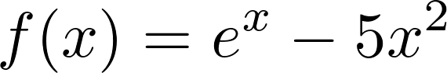 dengan menggunakan metode Newton-Raphson dan menggunakan tebakan awal adalah 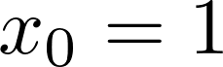. [50 point][Sub CPMK 1]
- Tentukan solusi dari sistem persamaan linear
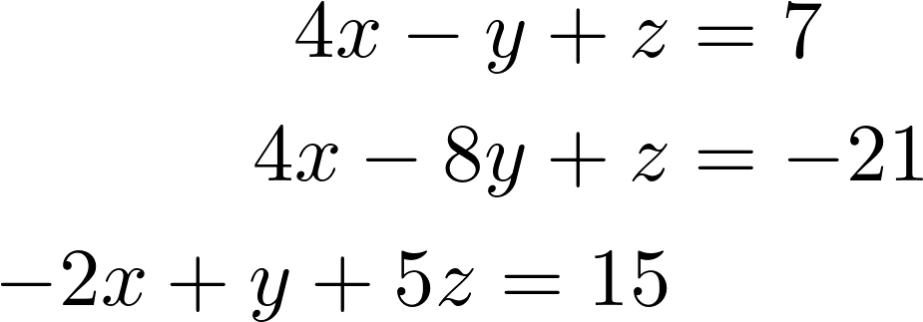
dengan menggunakan metode Gauss-Seidel dan menggunakan tebakan awal , 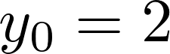, dan 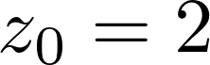.

~ Selamat Mengerjakan ~

